昆明呈贡信息产业园区管理委员会

2020年宝相大健康产业园启秀路（东段）、规划233号、规划234号、规划235号（东段、西段）、规划236号五条道路建设项目

1. 项目名称

宝相大健康产业园启秀路（东段）、规划233号、规划234号、规划235号（东段、西段）、规划236号五条道路建设项目

1. 立项依据

1.《关于同意宝相大健康产业园启秀路（东段）、规划233号、规划234号、规划235号（东段、西段）、规划236号五条道路建设项目开展前期工作的函》（呈发改函〔2019〕10号）

2.《关于加快宝相大健康产业园道路及基础设施建设的通知》（呈信产园管通〔2019〕29号）

3.《关于尽快启动宝相大健康产业园855亩地块内五条道路建设工作的通知》（呈信产园管通〔2019〕11号）

三、项目实施单位

单位名称：昆明市智慧城市建设投资有限公司

组织机构代码：915301210546827135

地址：云南省昆明市呈贡区科技信息产业创新孵化中心研发

办公A座

联系电话：0871-67477450

法人代表：马腾江

经费来源：财政补助及企业自筹

代为概况：昆明市智慧城市建设投资有限公司是昆明产业开发投资有限责任公司的下属控股公司，以昆明信息产业园区建设及昆明市智慧城市建设为目标，以促进我市科技成果转化、提升城市智能化水平为重点的国有全资公司，成立于2012年10月19日，注册资本金人民币165000万元。

四、项目基本概况

宝相大健康产业园启秀路（东段）、规划233号、规划234号、规划235号（东段、西段）、规划236号五条道路、交安、照明、综合管线、绿化等工程项目。

五、项目实施内容

一期开发范围为启秀路以南，云学路以西，关山路以东，博大路以北范围，开发范围约 854.73 亩，主要内容为市政道路基础设施建设及路网所包含的地块场地平整。

启秀路东段西起 236 号路，东至云学路，城市次干路，道路红线宽 40m，双向六车道，设计车速采用 40Km/h，设计全长 628.2m。

233 号路北起启秀路东段，南至博大路，城市支路，道路红线宽 20m，双向两车道，设计车速采用 20Km/h，设计全长 425.6m。234 号路西起 233 号路，东至云学路，城市支路，道路红线宽 12m，双向两车道，设计车速采用 20Km/h，道路全长 390.8m。235 号路东段北起云学路，南至启秀路东段，城市支路，道路红线宽 12m，双向两车道，设计车速采用 20Km/h，设计全长 403.9m。235 号路西段西起关山路，东至 236 号路，城市支路，道路红线宽 20m，双向两车道，设计车速采用 20Km/h，设计全长382.9m。场平范围为 5 条规划路网与现状云学路、关山路、博大路路网包含的地块范围，场平总面积约669亩（不包含道路用地范围），共划分为7个地块。

1. 资金安排情况

2020年已获财政补助资金300万，后续会继续申请政府补助资金，并积极通过企业自筹或者银行贷款筹措资金，以确保宝相大健康产业园5条道路建设资金需求。

七、项目实施计划

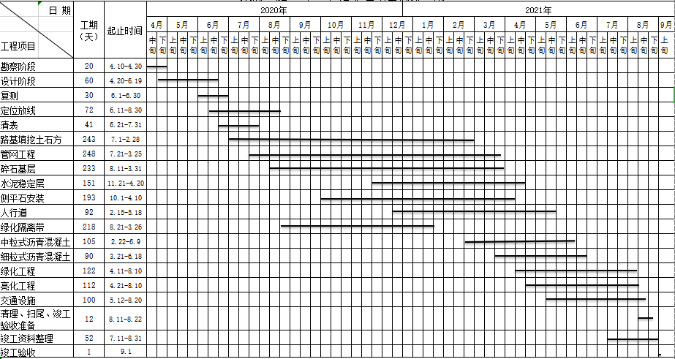

八、项目实施成效

本项目的建设是完善园区路网结构、完善园区管线系统、推动园区开发与建设、促进园区可持续发展、进一步扩大园区规模建设的需要，将有效改善宝相大健康产业园的道路交通条件，为交通量的发展提供适宜的场所，对沿线土地开发创造了良好的契机，对提升沿线土地价值乃至规划区域土地价值、改善区域投资环境、拉动经济发展、发挥区域优势，具有较大的作用。有利于统筹城乡发展、协调呈贡新区及昆明市经济社会的跨越式发展，尽快形成一个经济繁荣的良好城市格局和发展态势。

1. 项目绩效目标表

|  |  |  |  |  |  |  |  |  |
| --- | --- | --- | --- | --- | --- | --- | --- | --- |
| 项目支出绩效目标 | | | | | | | | |
| （2020年度） | | | | | | | | |
| 项目名称 | | | 宝相大健康产业园启秀路（东段）、规划233号、规划234号、规划235号（东段、西段）、规划236号五条道路建设项目（1） | | | | | |
| 主管部门及代码 | | | 昆明呈贡信息产业园区管理委员会 | | 实施单位 | | 昆明市智慧城市建设投资有限公司 | |
| 项目属性 | | | 001 新增项目 | | 项目期 | | 跨年实施项目 | |
| 项目负责人 | | | 张丽 | | 联系电话 | | 15812104379 | |
| 项目概况 | | | 项目规划启秀路东段道路长628.28米，宽40米；规划233号路长425.6米，宽20米；规划234号路道路长390.8米，宽12米；规划235号路东段道路长403.9米，宽12米；规划235号路西段道路长382.9米，宽20米；规划236号路道路长528米，宽20米，项目总占地面积约163.3亩，主要建设内容为道路、交通、总排水、电力、电信、照明、绿化、燃气、管线综合等相关附属设施配套工程。 | | | | | |
| 项目立项依据 | | | 区委或区政府发文 | | | | | |
|  | | | 总投入 | 中央财政 | 省级财政 | 市本级财政 | 县（市）区级财政 | 其他 |
| 中期资金来源（元） | | | 344,032,400.00 |  |  |  | 344,032,400.00 |  |
| 年度资金来源（元） | | | 3,000,000.00 |  |  |  | 3,000,000.00 |  |
| 总 体 目 标 | 中期目标 | | | | 年度目标 | | | |
| 完成宝相大健康产业园启秀路（东段）、规划233号、规划234号、规划235号（东段、西段）、规划236号五条道路建设工作 | | | | 2020年计划完成投资约1亿元。 | | | |
| 1.完善宝相大健康产业园路网建设工作2.减轻宝相大健康产业园道路交通压力；3.逐步改造宝相大健康产业园道路现状； | | | | 完成宝相大健康产业园启秀路（东段）、规划233号、规划234号、规划235号（东段、西段）、规划236号五条道路建设任务 | | | |
|  | | | |  | | | |
|  | | | |  | | | |
| 绩 效 指 标 | 一级指标 | 二级指标 | 三级指标 | 指标值 | 二级指标 | 三级指标 | | 指标值 |
| 产出指标 | 数量指标 | 建设道路公里数 | 2.76公里 | 数量指标 | 建设道路公里数 | | 1.38公里 |
| 产出指标 | 质量指标 | 建设工程质量合格标准 | 完成五条道路建设工作，符合国家政策相关质量要求，运营通车 | 质量指标 | 建设工程质量合格标准 | | 道路建设工作符合国家政策相关质量要求 |
| 产出指标 | 时效指标 | 完成工程建设任务时限 | 2022年底 | 时效指标 | 完成工程建设任务时限 | | 2020年底 |
| 产出指标 | 成本指标 | 三年项目预计投资总额 | 34403万元 | 成本指标 | 2020年预计投资额 | | 10000万元 |
| 效益指标 | 经济效益指标 | 降低成本 | 降低车辆出行运输成本 | 经济效益指标 | 降低成本 | | 降低车辆出行运输成本 |
| 效益指标 | 社会效益指标 | 通车率、路面完好率 | ≥98% | 社会效益指标 | 路面完好率 | | ≥49% |
| 效益指标 | 生态效益指标 | 水土保持 | 提高区域水土保持能力，保护植被 | 生态效益指标 | 水土保持 | | 提高区域水土保持能力，保护植被 |
| 效益指标 | 可持续影响指标 | 对园区影响 | 完善园区路网、管网，促进可持续发展，推动园区开发建设，扩大园区规模建设 | 可持续影响指标 | 对园区影响 | | 推动园区开发建设，扩大园区规模建设 |
| 满意度指标 | 服务对象满意度指标 | 群众对项目建成的满意度 | ≥98% | 服务对象满意度指标 | 群众对项目建成的满意度 | | ≥98% |
|  |  |  |  |  |  | |  |
|  |  |  |  |  |  | |  |
|  |  |  |  |  |  | |  |
| 单位已有的保障项目实施的制度措施 | | 一是积极开展项目前期工作； 二是积极争取省、市资金扶持；  三是积极融资筹措部分资金。 | | | | | | |
| 预算绩效说明 | | 项目施工款 | | | | | | |
| 单位负责人： | | | 徐贵明 | 填报人： | 史东霞 | | 填报日期： | 2020-6-12 |